Ejercicio:

Se deberá programar una apliacion en java cliente/servidor en la que el servido genere un número secreto y el cliente tendrá que adivinarlo en 5 intentos.
El cliente enviará un número y el servidor indicará 3 casos: Si ha acertado,si es mayor o si es menor el número buscado.
Si al finalizar el programa el cliente no ha adivinado el número el servidor mostrará por pantalla el mensaje: "Se han acabado el número de intentos. Has perdido".

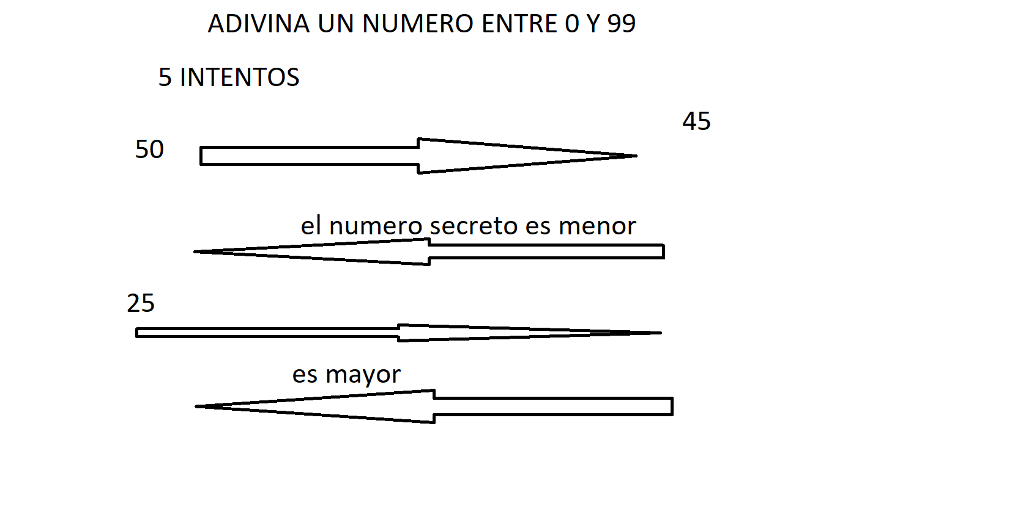
Se deberá programar tanto con TCP como con UDP.

